1. Дисциплина Иностранный язык (немецкий)
2. Преподаватель Гой О.В.
3. Название темы: Германия (4 часа)
4. Изучить тему: Переписать в тетрадь и выучить слова по теме, перевести текст устно, выполнить упражнение №3 и прислать на проверку, выполнить упражнение №4 с картой и прислать фото на проверку.
5. Итоговую работу сдать до 10.04.2020. можно на электронную почту преподавателя goyhelga@gmail.com .

Das Thema „Die Bundesrepublik Deutschland“ (Федеративная республика Германия)

- Прочитайте и перепишите новую лексику по теме.

- grenzen an – граничить
- die Grenze – граница
- bilden – образовать
- das Staatsgebiet – территория государства
- Die Zahl – число
- malerisch – живописный
- Der Berg - гора
- sich vereinigen – объединяться
- der Fluss (die Flüsse – мн.ч.) – река, (реки)
- der Weltkrieg – мировая воина
- die Bundesländern – федеральные земли
- das Staatsoberhaupt, -s, “er — глава государства
- die Bundesversammlung, =, -en — федеральное собрание
- Steinkohlenbergbau – добыча каменного угля
- Schiffbau, Luft- und Raumfahrtindustrie – корабле-, самолёто-, ракетостроение
- Hochwissenschaftliches – экономически высокоразвитая страна
- die Landwirtschaf – сельское хозяйство
- streben nach – стремиться
- der Frieden – мир

- Прочитайте, переведите текст устно.
Deutschland
1. Deutschland liegt im Zentrum Europas. Es grenzt an 9 Nachbarländer: an Dänemark, Niederlanden, Belgien, Luxemburg, Frankreich, Österreich, an die Schweiz, an die Tschechische Republik und an Polen. Die Nordsee und die Ostsee bilden natürliche Grenze des Landes. Das Staatsgebiet Deutschlands ist 357 000 Quadratkilometer groß. Die Zahl der Einwohner beträgt 81,8 Millionen.
2. Die Natur Deutschlands ist sehr malerisch — der Thüringer Wald, der Bayerische Wald. Die schönen Landschaften ziehen Touristen aus aller Welt an. Zu den höchsten Gebirgen gehören die Alpen, Schwarzwald, Bayrischer Wald, Hatz. Der höchste Berg ist Zugspitze (2 962 m). Die längsten Flüsse Deutschlands sind der Rhein, die Elbe, die Oder und die Donau, die Spree. Die größten und schönsten Inseln sind Rügen, Usedom und Sylt.
3. Nach dem zweiten Weltkrieg wurde das Land in zwei Staaten geteilt — in die BRD im Westen und die DDR im Osten. Am 3. Oktober 1990 vereinigte sich das Land wieder. Und Deutschen bekamen wieder die Möglichkeit, frei zu verkehren und die Zukunft gemeinsam zu planen.
4. Deutschland ist ein Bundesstaat. Es besteht aus der 16 Bundesländern: Baden-Württemberg, Bayern, Berlin, Brandenburg, Bremen, Hamburg, Hessen, Mecklenburg-Vorpommern, Niedersachsen, Nordrhein-Westfallen, Rheinland-Pfalz, Saarland, Sachsen, Sachsen-Anhalt, Schleswig-Holstein, Thüringen. Das kleinste Bundesland ist Bremen, das größte –Berlin. Berlin ist auch die Hauptstadt des Landes. Die Staatssprache der BRD ist Deutsch. Die Staatsflagge ist schwarz-rot-gold, das Wappentier ist der Adler.
5. Vier Prinzipien bestimmen die Staatsordnung Deutschlands: eine Demokratie, ein Rechtstaat, ein Sozialstaat und ein Bundesstaat. Der Staatsoberhaupt Deutschlands ist der Bundeskanzler. Die Machtorgane Deutschlands sind die Bundesversammlung, der Bundestag und der Bundesrat.
6. Deutschland gehört zu den größten Industrieländern. Die wichtigsten Industriezweige Deutschlands sind: Steinkohlenbergbau, Metallurgie, Maschinenbau, Autobauindustrie, Schiffbau, Luft- und Raumfahrtindustrie, Feinmechanik, elektrotechnische Industrie und Optik. Deutschland ist ein Land mit hochproduktiver Landwirtschaft. Deutschland ist ein hochwissenschaftliches und hochkulturelles Land.
Das deutsche Volk strebt nach Frieden und Zusammenarbeit mit allen friedliebenden Ländern.

III. Дополните предложения, переведите, пришлите на проверку.
- Deutschland liegt im …
- Deutschland grenzt an 9 Nachbarländern: ...
- … bilden die natürliche Grenze des Landes.
- Der höchste Berg Deutschlands ist …
- Die längsten Flüsse sind …
- Der BRD besteht aus …
- Das größte Bundesland heißt …
- Die Hauptstadt der BRD ist ...
- Die Staatsflagge Deutschlands ist…, das Wappentier heißt …
- Das Staatsoberhaupt der BRD ist …
- Deutsch ist die Staatssprache in ….

IV. У каждой федеральной земли Германии есть свой административный центр – столица. Найдите её по карте и впишите в пропуски. Поработайте с картой и пришлите на проверку.
(см. ниже)

Bundesländer und Landeshauptstädte

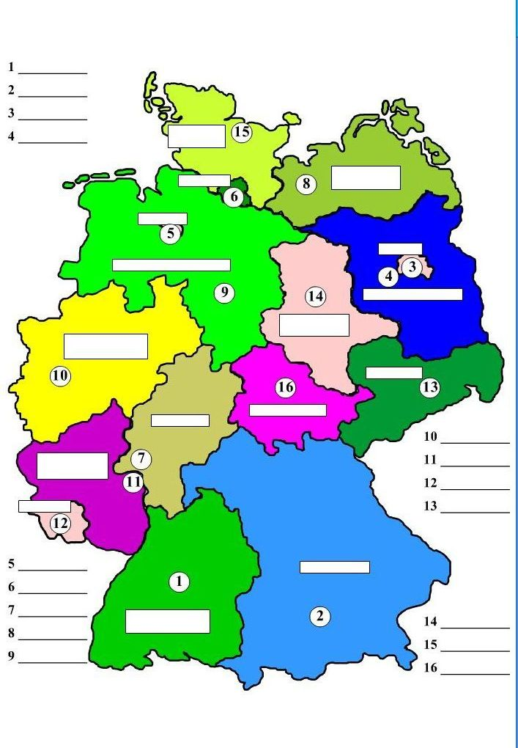

Baden-Württemberg  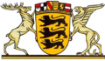  Landeshauptstadt Stuttgart  Fläche 35 751 km²  Bevölkerungszahl  10 736 000 | 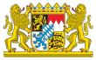  Bayern  Landeshauptstadt München  Fläche 70 551 km²  Bevölkerungszahl  12 469 000 | Berlin  Stadtstaat  Fläche 892 km²  Bevölkerungszahl  3 395 000 | 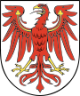  Brandenburg  Landeshauptstadt Potsdam  Fläche 29 478 km²  Bevölkerungszahl 2 559 000
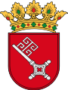  Bremen  Stadtstaat  Fläche 404 km²  Bevölkerungszahl 663 000 | Hamburg  Stadtstaat  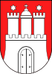  Fläche 755 km²  Bevölkerungszahl  1 744 000 | Hessen  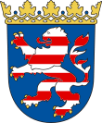  Landeshauptstadt Wiesbaden  Fläche 21 114 km²  Bevölkerungszahl  6 092 000 | 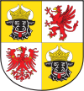  Mecklenburg-Vorpommern  Landeshauptstadt  Schwerin  Fläche 23 180 km²  Bevölkerungszahl 1 707 000
Niedersachsen  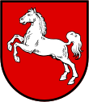  Landeshauptstadt Hannover  Fläche 47 624 km²  Bevölkerungszahl 7 994 000 | Nordrhein  -Westfalen  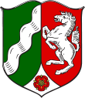  Landeshauptstadt Düsseldorf  Fläche 34 085 km²  Bevölkerungszahl  18 058 000 | Rheinland  -Pfalz  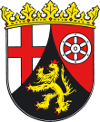  Landeshauptstadt Mainz  Fläche 19 853 km²  Bevölkerungszahl  4 059 000 | 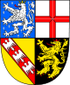  Saarland  Landeshauptstadt Saarbrücken  Fläche 2568 km²  Bevölkerungszahl  1 050 000
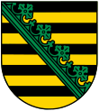  Sachsen  Landeshauptstadt Dresden  Fläche 18 415 km²  Bevölkerungszahl  4 274 000 | Sachsen-Anhalt  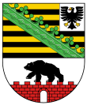  Landeshauptstadt Magdeburg  Fläche 20 446 km²  Bevölkerungszahl  2 470 000 | 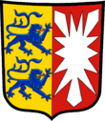  Schleswig  -Holstein  Landeshauptstadt Kiel  Fläche 15 799 km²  Bevölkerungszahl  2 833 000 | Thüringen  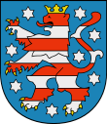  Landeshauptstadt Erfurt  Fläche 16 172 km²  Bevölkerungszahl  2 335 000

